2021中华国萃艺术盛典暨商企汇春晚
“迎新春中华国萃艺术作品展”
赞助方案

“2021中华国萃艺术盛典暨商企汇春晚”、“迎新春中华国萃艺术作品展”由中国科学院美术家协会、《中华国粹》杂志社、《科学导报》现代教育今日文教、《作家报》社、CCTV广告融媒《商企汇》摄制组、GJTV国际网络电视直播平台、京视网手机台、北京桃花川书画院、三六九名人书画院联合主办，北京正念正心国学文化研究院、河北魏县电兴集团承办。协办：北京中宣盛世国际书画院、飞天文化教育管理安阳有限公司、北京中联互动企业文化交流中心

- 活动主题以展示中华优秀传统文化艺术，用舞蹈、歌声、朗诵、小品情景剧、曲艺、诗书画等各种艺术美的方式，全民共享传统文化艺术美的盛宴。书画作品在北京和河北魏县不同时间开展“迎新春中华国萃艺术作品展”。

三、企业个人赞助方案
1、赞助一万元以上：回报书画家书画作品二十幅（四尺整张国画8幅，四尺对条书法12幅），十家网站为企业或企业家图文宣传推广，作为贵宾参加“2021中华国萃艺术盛典暨商企汇春晚”；企业名作为协办单位；
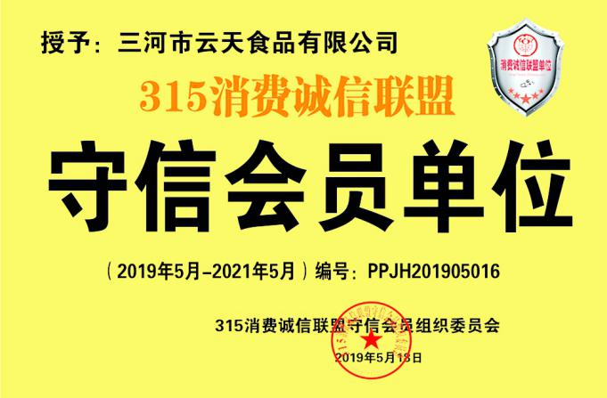
2、赞助两万元以上：回报书画家书画作品四十幅（四尺整张国画16幅，四尺对条书法24幅），二十家网站为企业或企业家图文宣传推广，作为贵宾参加“2021中华国萃艺术盛典暨商企汇春晚”；企业名作为协办单位；为企业颁发“315消费诚信联盟守信会员单位”牌匾和证书；

- 赞助三万元以上：回报书画家书画作品六十幅（四尺整张国画24幅，四尺对条书法36幅），80家网站为企业或企业家图文宣传推广，并为企业家采访录制8分钟的视频专访在CCTV网络融媒各平台播出，作为贵宾参加“2021中华国萃艺术盛典暨商企汇春晚”；企业名作为协办单位之一；为企业颁发“全国品牌保护维权315记者摄影联盟单位”牌匾和证书；

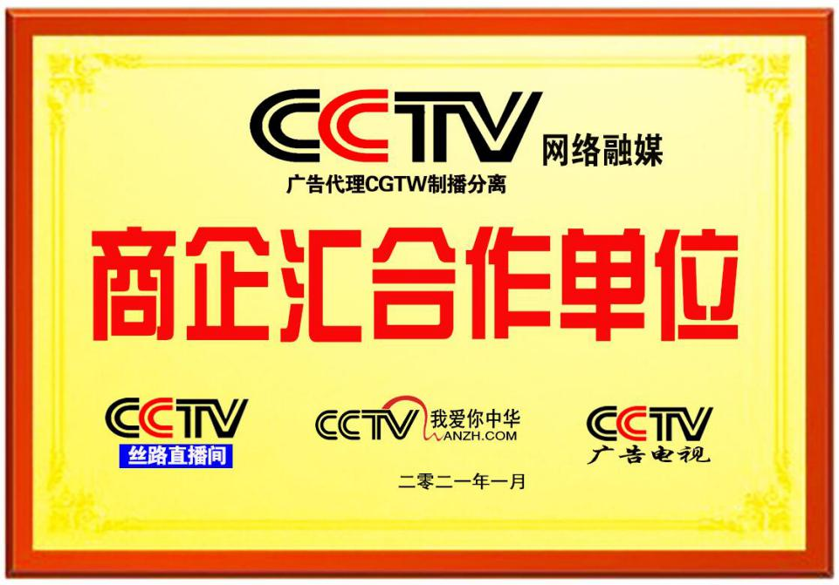
- 赞助五万元以上：回报书画家书画作品一百幅（四尺整张国画40幅，四尺对条书法60幅），二百家网站为企业或企业家图文宣传推广，并为企业家采访录制15分钟的视频专访在CCTV网络融媒各平台播出，作为贵宾参加“2021中华国萃艺术盛典暨商企汇春晚”；企业名作为承办单位之一；为企业颁发“CCTV广告网络融媒商企汇合作单位”和“全国品牌保护维权315记者摄影联盟单位”牌匾和证书；

6、赞助十万元以上（冠名主办单位）：回报书画家书画作品二百幅（四尺整张国画80幅，四尺对条书法120幅），二百家网站为企业或企业家图文宣传推广，并为企业家采访录制15分钟的视频专访和新闻资讯一则在CCTV网络融媒各平台播出，作为贵宾参加“2021中华国萃艺术盛典暨商企汇春晚”；企业名作为冠名主办单位；盛典晚会中明显位置和主持人报幕时体现冠名,报赞助方广告植入。为企业颁发“CCTV广告网络融媒商企汇合作单位”和“全国品牌保护维权315记者摄影联盟单位”牌匾和证书；

7、CCTV网络融媒各平台：CCTV我爱你中华网络平台、总台广告电视微信公众平台；CCTV广告运营CGTW一点资讯平台、CCTV广告代理CGTW百度新闻平台（百家号）、CCTV广告代理CGTW-UC新闻平台（大鱼号）、CCTV广告运营CGTW凤凰新闻平台（凤凰号）、CCTV我爱你中华腾讯新闻平台（企鹅号）、CCTV我爱你中华百度新闻平台（百家号）、CCTV我爱你中华一点资讯平台、CCTV我爱你中华UC新闻平台（大鱼号）、CCTV我爱你中华网易新闻平台（网易号）、CCTV我爱你中华凤凰新闻平台（凤凰号）、CCTV我爱你中华趣头条平台、CCTV我爱你中华天天快报平台（企鹅号）、GJTV国际网络电视直播平台、京视网手机台、腾讯视频、搜狐视频、优酷视频、凤凰视频、好看视频、56视频、中国传媒联盟 中国新闻文化网、315记者摄影家网、中华文教网、华文作家网、315文化消费网、中国人物榜、人民艺宣网、中国传媒联盟。
说明：以上赞助回报仅限现金赞助，产品物品赞助回报另议。

活动组委会电话：010-89456159/ 18610236845
电子信箱：znzx111@163.com

